微信 Chat Bot Generator 使用既開發說明

# 前言

微信上的聊天機器人 (Chat Bot) 的開發已經是 IT 業界的顯學，但須多有興趣的業者及終端使用者對其中的技術 (包含微信的後台開發，自然語言處理等等) 掌握有限，使的各種應用發展仍受限制。為了進一步降低開發的成本，此項目利用了市場上已經成熟的各種認知技術，在上疊加出以資料為主 (data-driven) 的快速開發模式，並將其原始碼全部開源；祈使更多有興趣的業者或終端使用者能夠加入這個領域。

# 授權模式

本項目原始碼授權使用 MIT 授權條款

Copyright (C) 2016 WeChat Chat Bot Generator

Permission is hereby granted, free of charge, to any person obtaining a copy of this software and associated documentation files (the "Software"), to deal in the Software without restriction, including without limitation the rights to use, copy, modify, merge, publish, distribute, sublicense, and/or sell copies of the Software, and to permit persons to whom the Software is furnished to do so, subject to the following conditions:

The above copyright notice and this permission notice shall be included in all copies or substantial portions of the Software.

THE SOFTWARE IS PROVIDED "AS IS", WITHOUT WARRANTY OF ANY KIND, EXPRESS OR IMPLIED, INCLUDING BUT NOT LIMITED TO THE WARRANTIES OF MERCHANTABILITY, FITNESS FOR A PARTICULAR PURPOSE AND NONINFRINGEMENT. IN NO EVENT SHALL THE AUTHORS OR COPYRIGHT HOLDERS BE LIABLE FOR ANY CLAIM, DAMAGES OR OTHER LIABILITY, WHETHER IN AN ACTION OF CONTRACT, TORT OR OTHERWISE, ARISING FROM, OUT OF OR IN CONNECTION WITH THE SOFTWARE OR THE USE OR OTHER DEALINGS IN THE SOFTWARE.

# WeChat Chat Bot 使用介紹

## 適用範疇

目前此 Generator 適用於產品 how-to 或 Q&A 之類的機器人交談，其他領域之應用還在發展當中。

## 使用之服務元件

雲端計算服務 – Microsoft Azure <https://azure.microsoft.com/zh-tw/> 中國 <https://www.azure.cn/>

自然語言處理 – Microsoft Cognitive Services Language Understanding Intelligent Service (LUIS) <https://www.luis.ai>

Internet 搜尋引擎 – Bing.com <https://www.microsoft.com/cognitive-services/en-us/bing-web-search-api>

泛用型聊天機器人 - 图灵机器人<http://www.tuling123.com/products/pro_turing_robot.jhtml?nav=prod>

*以上服務使用授權條款請參照各公司授權說明

## 開發前置作業 – 各種服務帳戶申請開通

Azure 儲存服務

1. 登入 <https://portal.azure.com>
2. 新增”儲存體帳戶”並輸入帳戶名稱 (例如 botstorage )

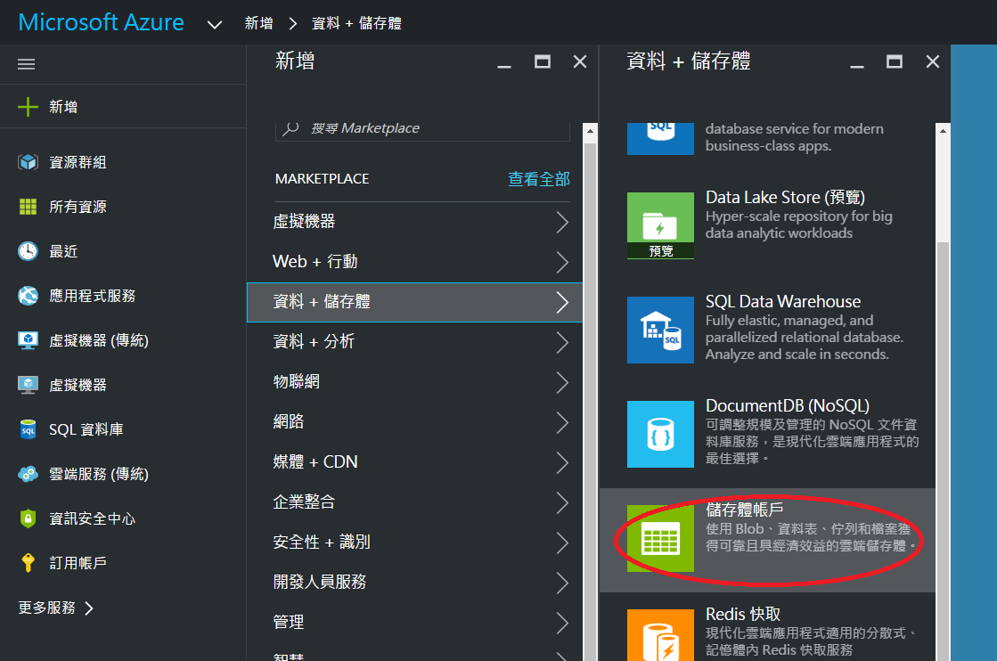

1. 點選 “存取金鑰”

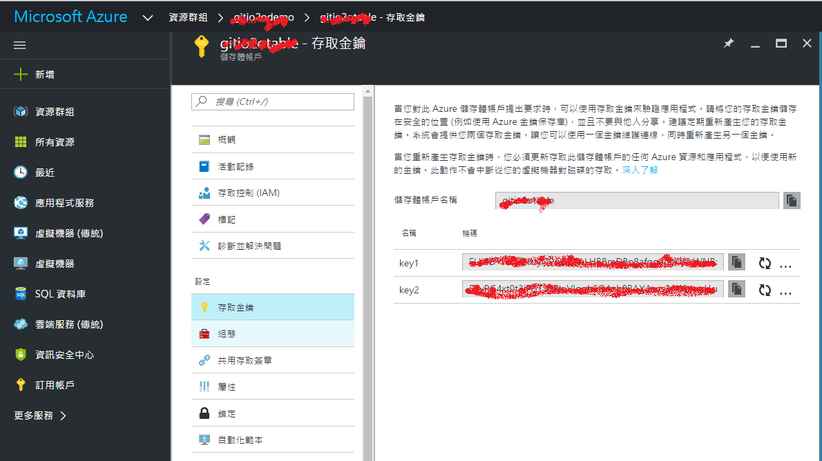

1. 記下 Key1 與 Key2 的值備用

## LUIS 開發資訊

1. 登入 <https://www.luis.ai> (可使用 outlook.com 或 Hotmail.com 為開發測試之帳號)
2. 滑鼠點擊右上方 My Setting:

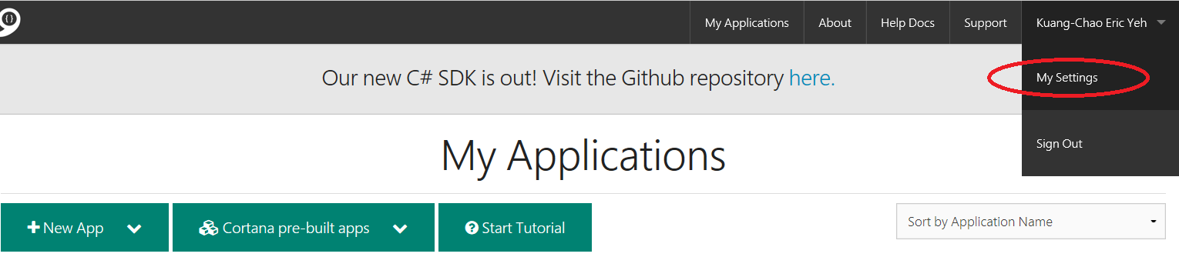

1. 滑鼠點擊 Subscription Key

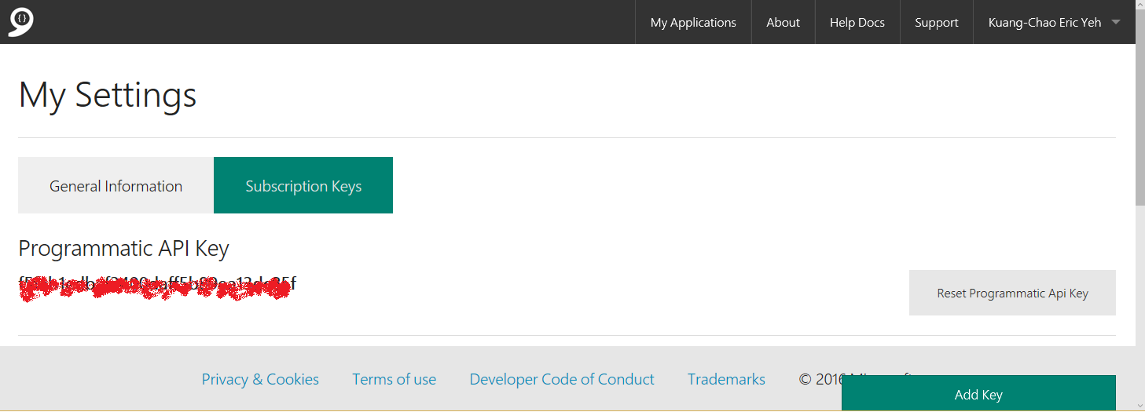四、記下 Programmatic API Key 備用

## Bing 搜尋引擎 API (免費版)

1. 登入 <https://www.microsoft.com/cognitive-services> (可使用 outlook.com 或 Hotmail.com 為開發測試之帳號)
2. 進入 subscriptions 網頁，捲至 Bing Search - Free

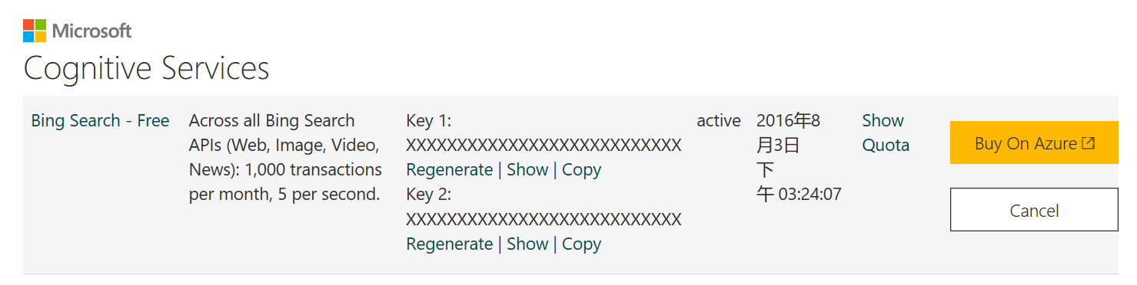

1. 記下 Key1 與 Key2 的值備用

## 图灵机器人 API Key

1. 登入 <http://www.tuling123.com/login/index.jhtml> (可使用個人 WeChat 帳號)
2. 進入 dashboard 網頁

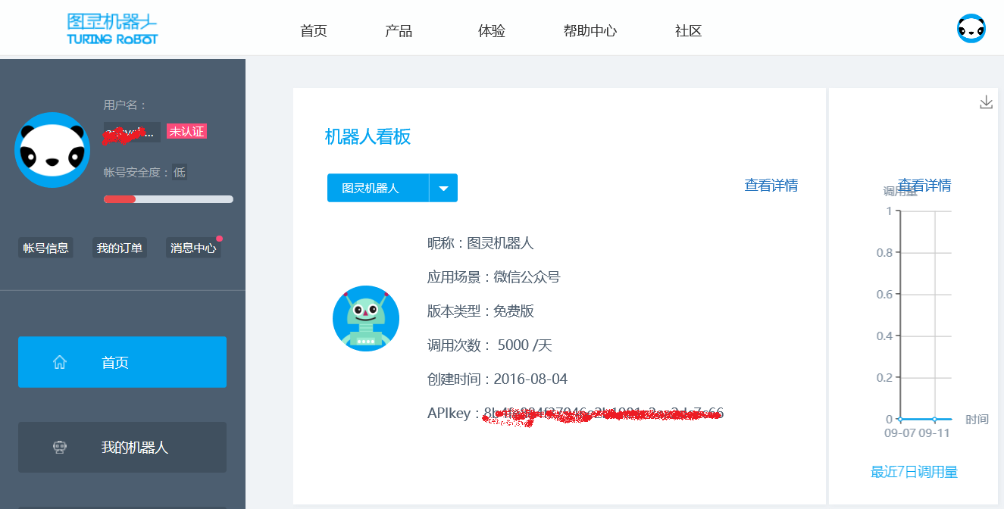

1. 記下 APIKey 備用。

## 微信公眾號或服務號

在測試階段，可申請免費之測試號 <http://mp.weixin.qq.com/debug/cgi-bin/sandbox?t=sandbox/login> 並使用個人微信帳號登入。

正式申請公眾號或是服務號，請參閱微信官網說明 <http://kf.qq.com/faq/120322fu63YV130422AJbaI3.html>

在台灣的使用者想申請公眾號或服務號，可考慮使用代辦服務。<http://www.taodreams.com/weixinorder/>

# 資料準備

此節之範例資料是與佳通轮胎(中国)投资有限公司合作，從官網 <http://www.giti.com/> 的 “輪胎使用” <http://www.giti.com/giti-doctor?b=1&s=1> 所擷取出來。網站之內容版權皆為佳通轮胎(中国)投资有限公司所有。

餵入 Generator 的資料格式為 UTF-8 編碼的 CSV 類型檔案。最簡單的產生方式是利用 Google Sheets 輸入資料並下載 CSV 檔至本機。資料的第一筆必須是資料欄位的描述，而且內容固定為 “Description”，”URL”，”IconURL” (大小寫有區分) ，截圖如下:

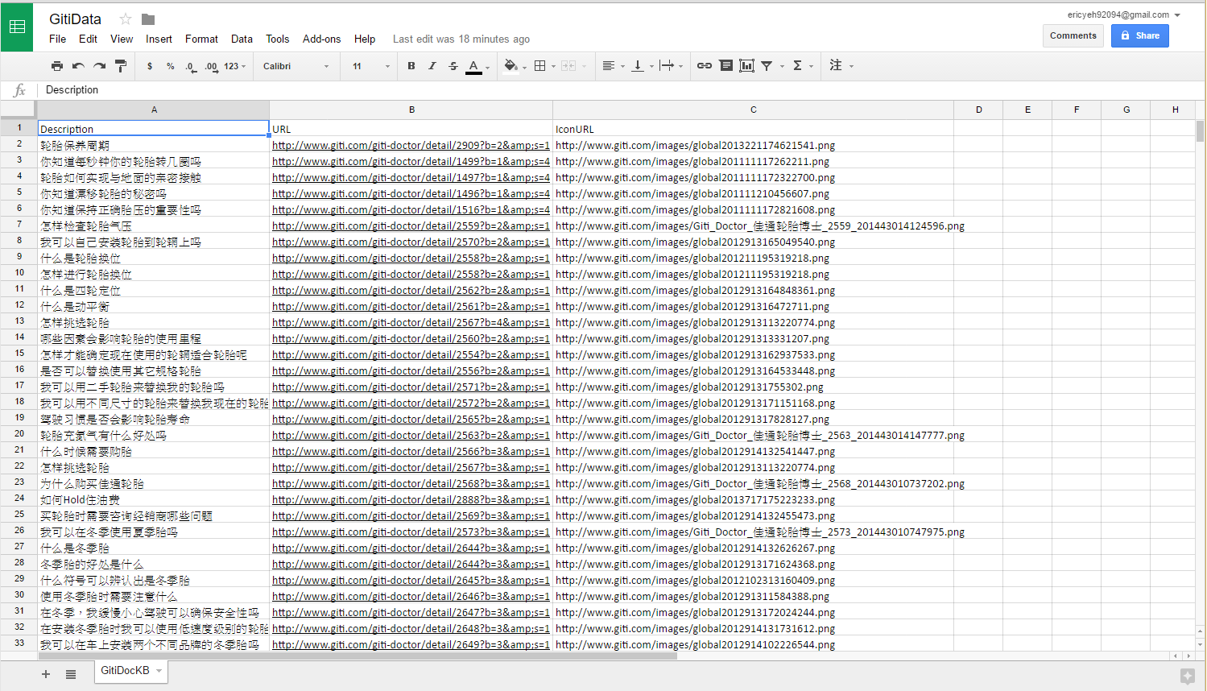

注意：檔案編碼必須是 UTF-8，可以用 NotePad 或 NotePad++ 檢查編碼型態。

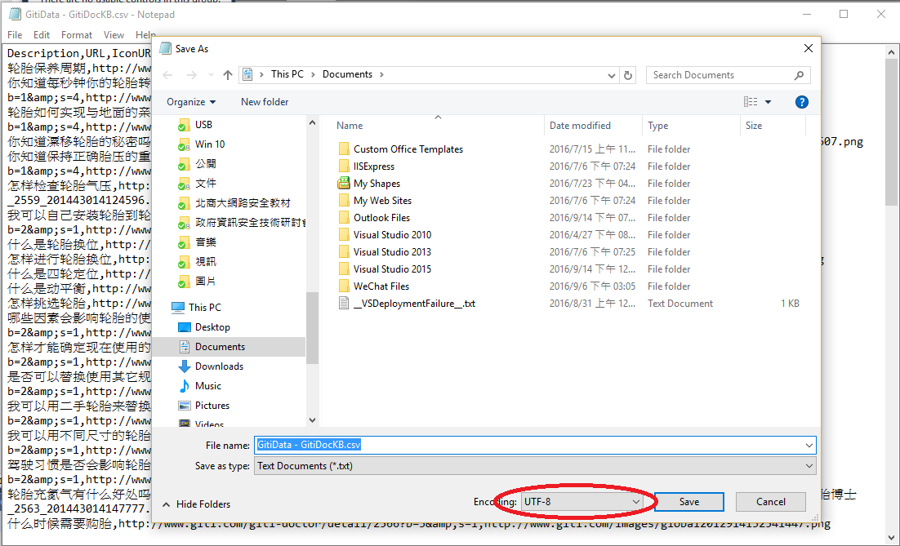

# Model Generator 使用說明

Model Generator 檔案下載 (下載網址 未定)

將下載檔案 unzip 之後執行 setup.exe 即可安裝程式。安裝完畢之後執行 ModelGen.exe，即出現以下畫面:

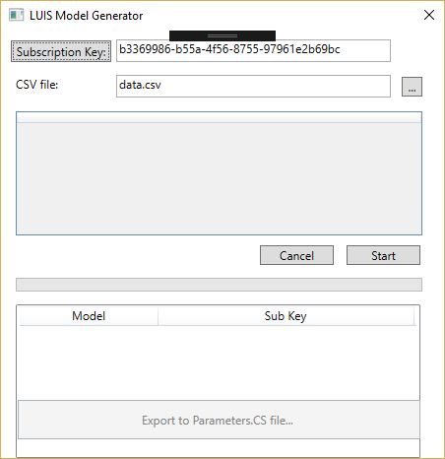

首先點選 Subscription Key 按鈕，即出現帳戶參數設定畫面，輸入之前所記下之各項值即可按 “Save” 離開:

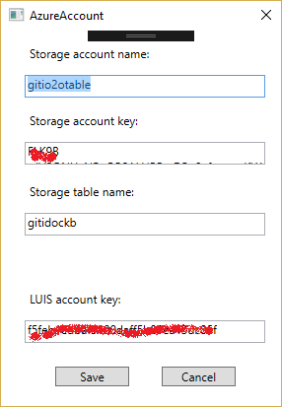

之後要選定資料 CSV 檔案。滑鼠點選 “…” 按鈕，選定檔名之後，畫面會出現資料匯入的內容:

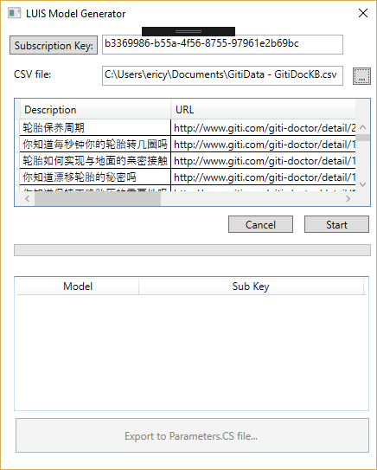

按下 “Start” 按鈕就會開始產生 LUSI model，中間的 progress bar 會顯示產生進度。Model 產生完畢後只主畫面會顯示所產生的 Model 名稱以及 Key 值:

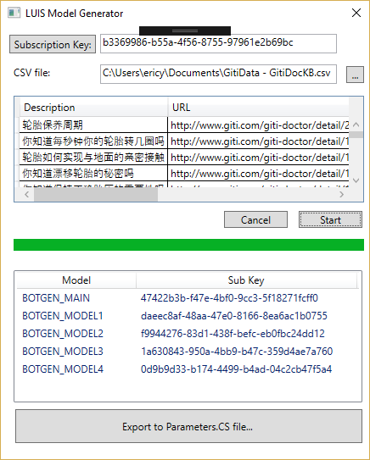

之後再點選 “Export to Parameters.CS file…” 按鈕，會出現以下畫面:

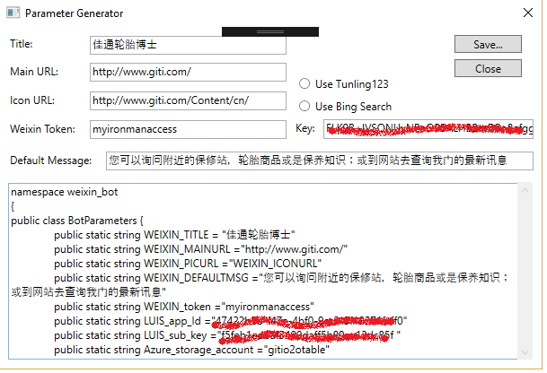

填上各項參數之後，將產生之 Parameters.cs 存至特定的資料夾待下一階段使用。

# WeChat Bot Visual Studio Project Template 使用說明

weixin_bot.zip檔案下載 (下載網址 未定)

在檔案總管的介面中將此 zip 檔複製至 Visual Studio 存放第三方 project template 的資料夾:

\My Documents\Visual Studio 2015\Templates\ProjectTemplates\Visual C#

開啟 Visual Studio，點選 “File/New/Project”，就會出現以下的範本選擇畫面，在其中點選 “weixin_bot”，並輸入指定的專案名稱 (例如 MyWeixin_bot):

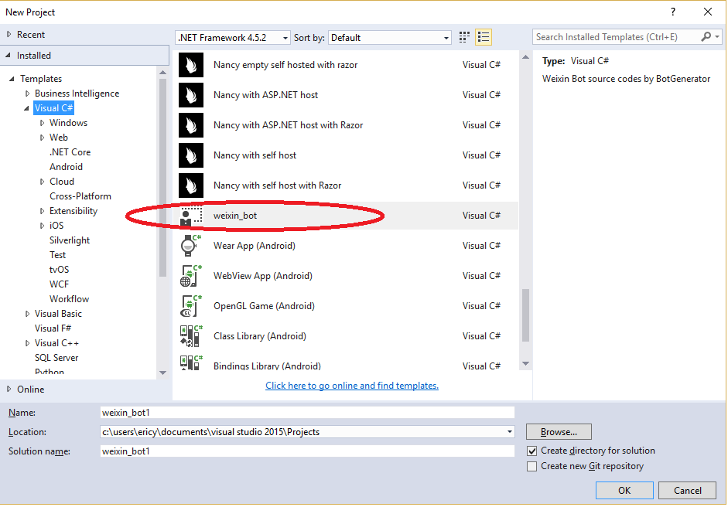

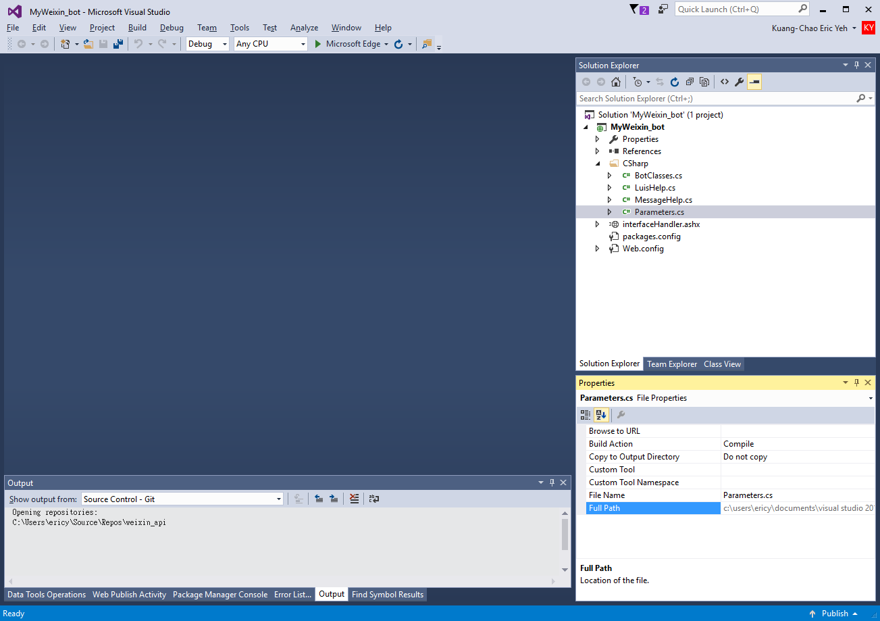

使用檔案總管找到 Parameters.cs 的位置，並用之前所產生的檔案覆蓋過去:

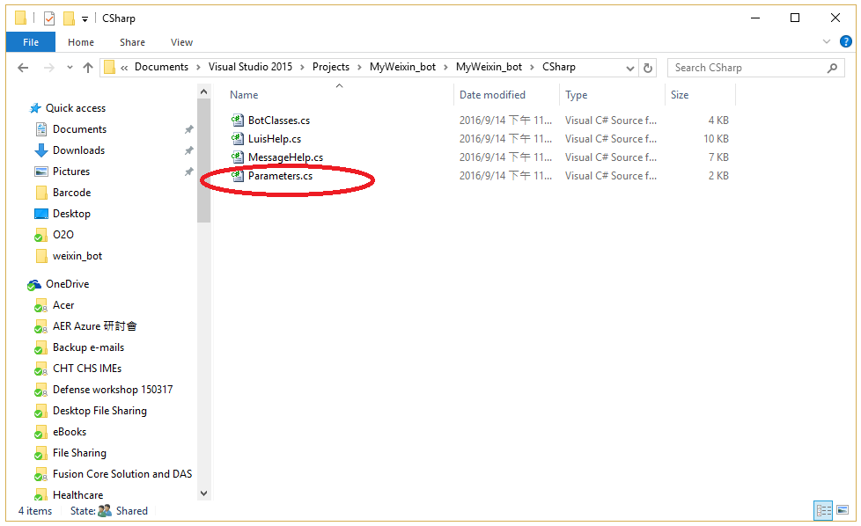

回到 Visual Studio 的 IDE 中打開檔案檢視是否正確，**並將 weixin_bot namespace 改成專案所指定的 namespace (例如 MyWeixin_bot)，再重新儲存:**

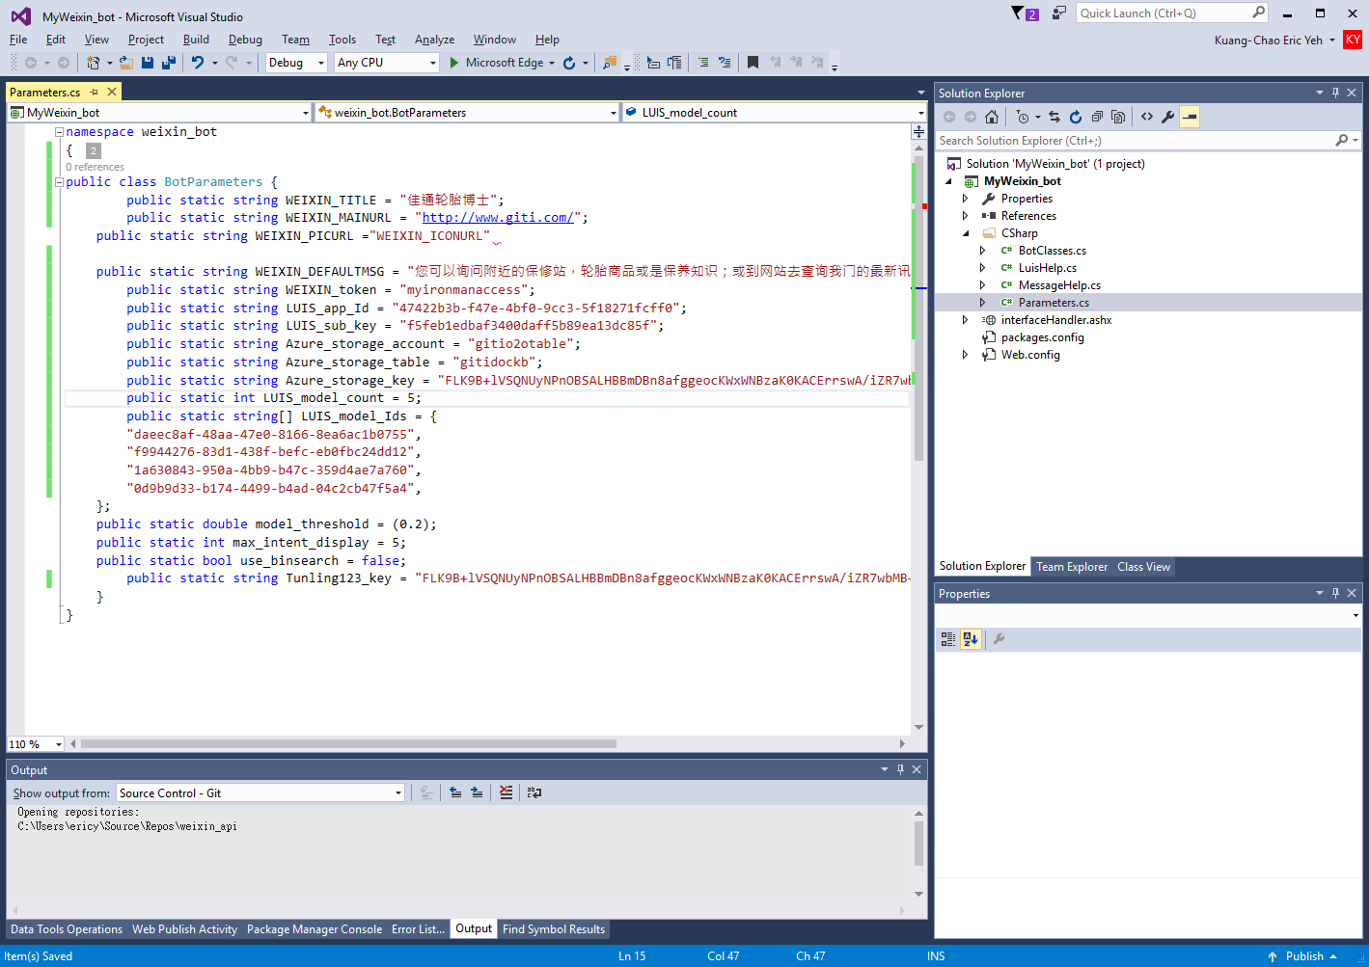

最後點選 “Build/Build Solution” 檢驗是否編譯成功。

# 將完成的 Bot 發佈至雲端服務

以下的說明是以微軟公司的 Azure 平台為範例。在發布之前，必須先到 <https://portal.azure.com> 先建立一個 Web App；登入至 <https://portal.azure.com> 之後，點選 “New/Web + Mobile/Web App”，填入服務名稱 (例如 myweixinbot) 以及各項必要參數之後，點選 “create” 建立服務:

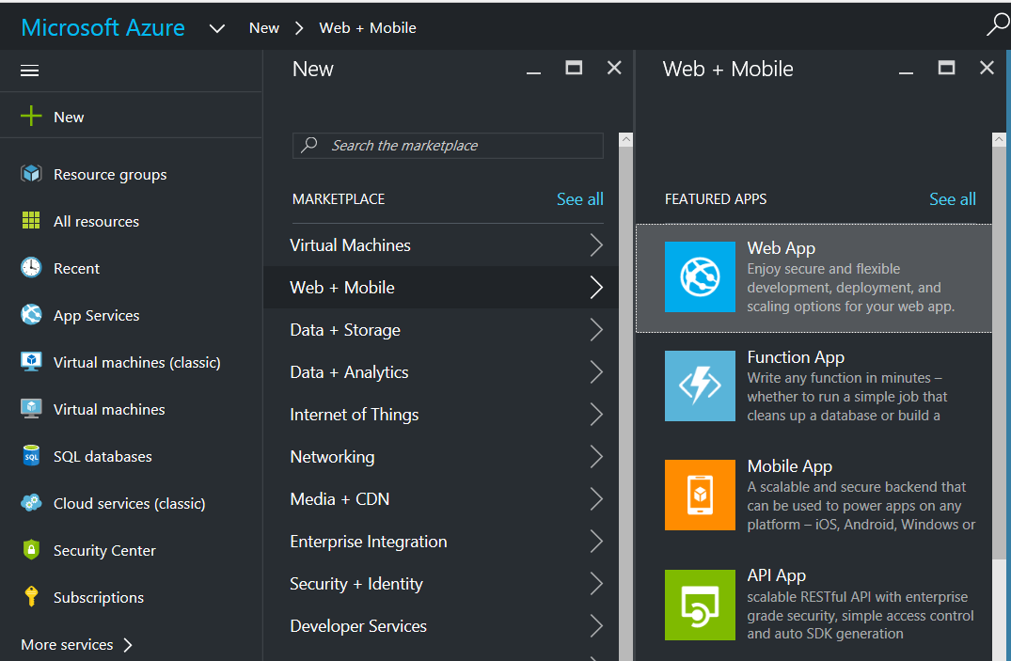

回到儀錶板之後，點選剛建立的 Web app 名稱，可以看到服務的參數:

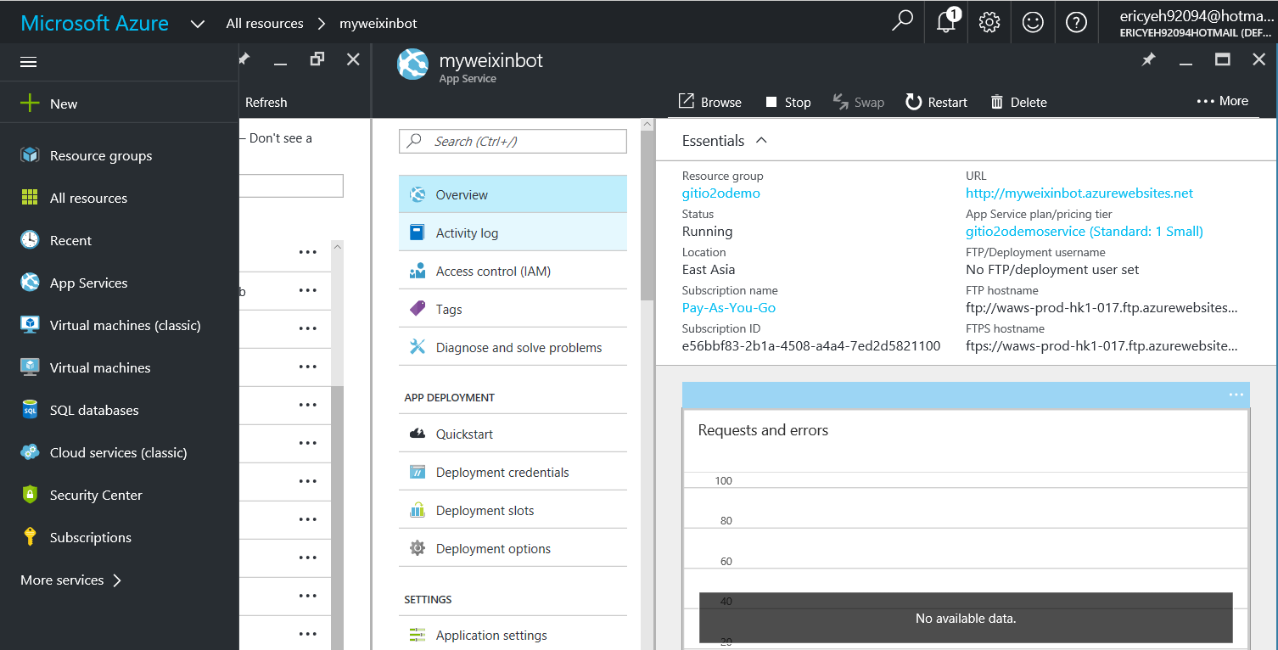

回到 Visual Studio IDE 的畫面之下，並打開之前從範本所建立的 solution。點選 “Build\Publish <solution name>”，會出現以下畫面，請選擇 Microsoft Azure App Service(如果此時尚未登入 Azure 帳號，系統會出現登入畫面)。

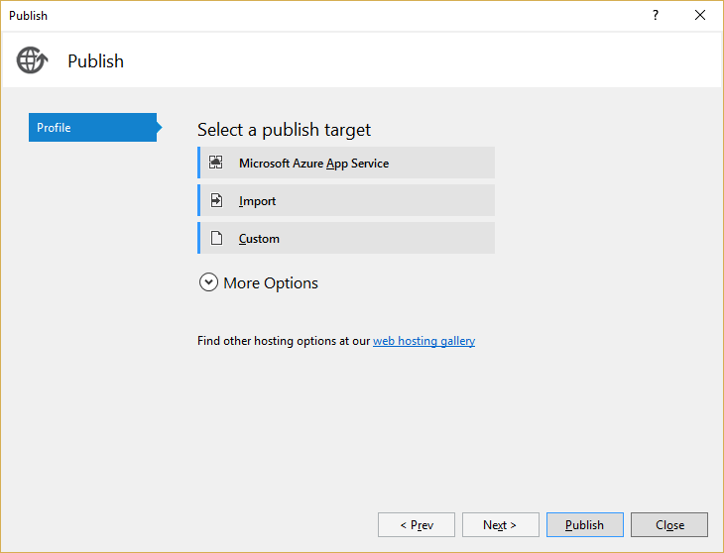

選擇 “View\Resource Type”，即可在下方 Web App folder 看到剛剛所建立的 web app 名稱。選擇之後點選 OK，回到 Publish 畫面。此時會出現 Connection 的參數內容，不要做任何改變，再點選 Publish。

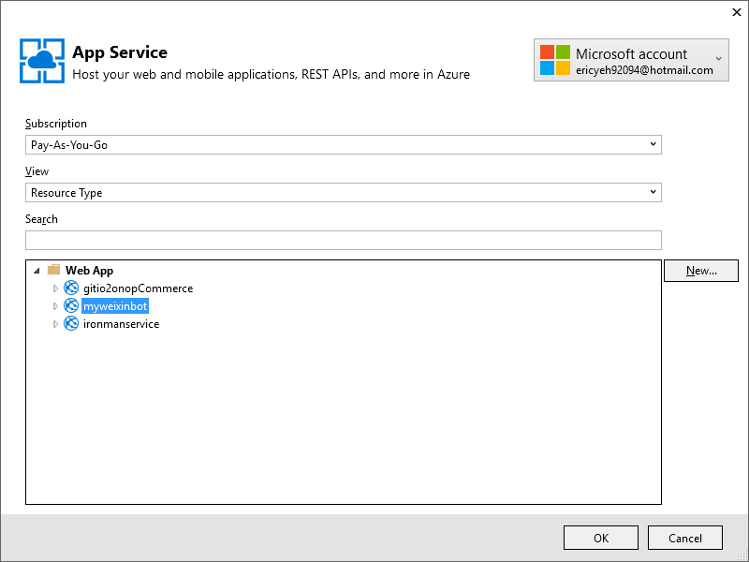

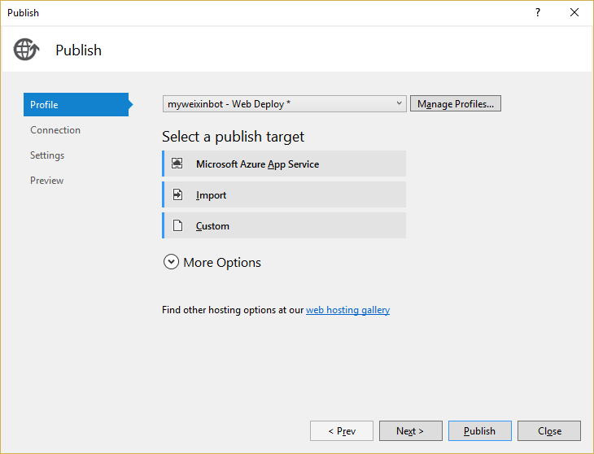

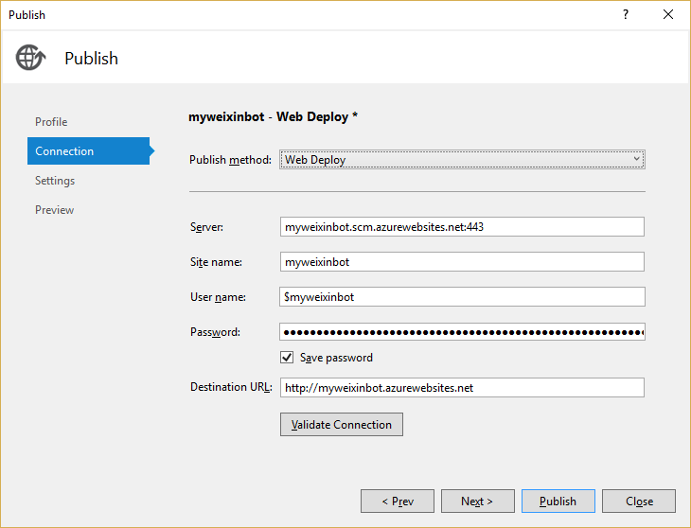

當瀏覽器出現這個網頁，就表示發佈成功。

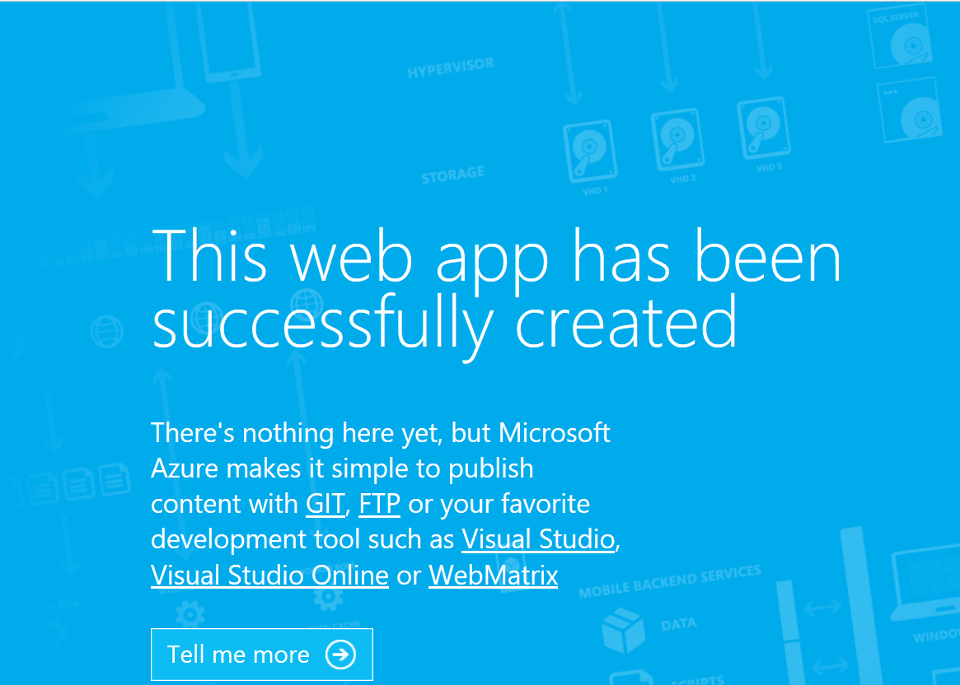

接下來是用微信測試帳號 (WeChat sandbox)來做說明。首先使用瀏覽器到 <http://mp.weixin.qq.com/debug/cgi-bin/sandbox?t=sandbox/login> ，並使用個人的微信帳號登入 (過程會透過 QR code 掃描，並在手機用戶端確認登入)。進入管理畫面之後，在 “接口配置信息” 中填入先前在 Azure 中設置好的 URL (例如 <http://myweixinbot.azurewebsites.net/interfaceHandler.ashx> ) 以及在 Paramerers.cs 中訂好的 token 內容 (例如 myironmanaccess) 。點選 “提交” ，平台會去驗證 URL 是否存在並且運作正常，通過之後會出現 “配置成功”的訊息。

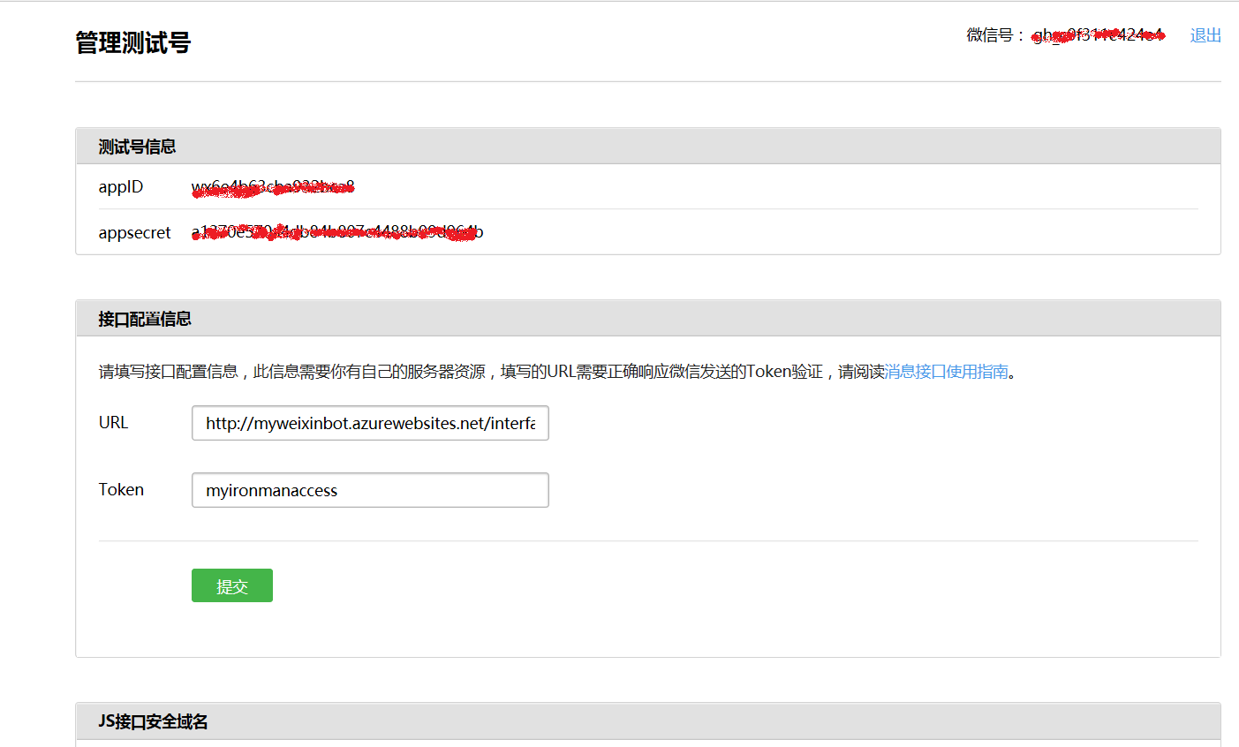

要開始在手機或是 PC 的用戶端開時使用所製作出來的 Bot，將管理畫面捲至 “測試二維碼”，並用手機的QR code 掃描，即可訂閱這個測試號:

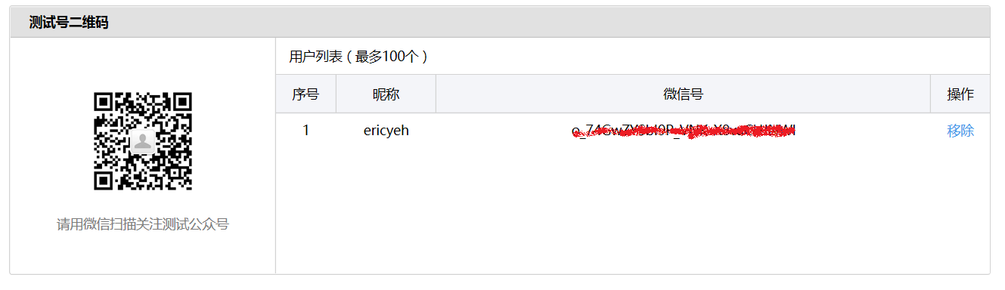

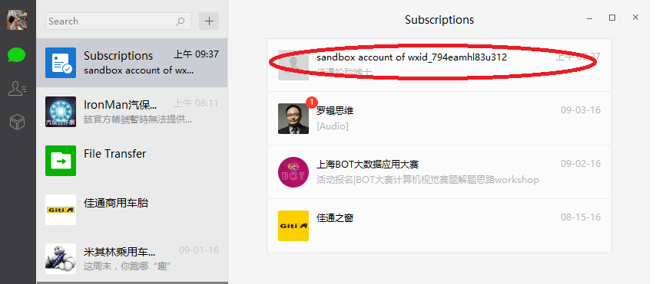

在交談視窗中輸入 “二手胎”，既可看到 Bot 的回應:

